Assemblée générale annuelle (AGA)/Annual General Assembly (AGA)
Mercredi/Wednesday 21 Mai/May 21th 2025 de/from 19 h 00 à/to 21 h 00
Salle/Hall Jean-Pierre Houde – Centre Culturel Georges P.-Vanier
15 Boul. Maple, Châteauguay, QC J6J 3P7

Ordre du jour
Quorum
Étaient présents :
Carole Beaudry, Lucie Bellefeuille, Alain Binette, Daniel Boudreau, Bernard Caron, Suzanne Caron, Danielle Chiasson, Ginette Cloutier, Arlette Côté (secrétaire), Joël Dulude, René Duranceau, Benoît Durocher, Luc Favreau, Marielle Galarneau, Ahmed Galipeau, Danielle Garand, Johanne Guilbault (directrice des événements), Lynda Imbeau, Daniel Lalonde, François Lapierre, Lisette Legault,
Sylvie Léger, Johanne Lemieux (trésorière), Guy Maheu, Susan Morris, Edward O'Flaherty, Josée Paquet, Serge Rajotte (président), Louise Rivard, Serge Roussin, Ronald Smith (directeur technique), Robert Tanguay, Germain Voyer (directeur des opérations), Gynette Voyer, Diane Yelle

- Ouverture de l'assemblée générale et mot de bienvenue
Le président déclare l’ouverture de l’assemblée à 19 h et souhaite la bienvenue aux participants et demande à l’Assemblée de réserver leurs questions pour les périodes de questions prévues à l’ordre du jour.

- Lecture et adoption de l'ordre du jour
Il est demandé d’ajouter les vœux de l’assemblée à l’ordre du jour. Ce sujet sera ajouté au point Varia
L’adoption de l’ordre du jour est proposée par Danielle Garand
Et secondé par François Lapierre
Adopté à l’unanimité

- Attestation de l’envoi de l’avis de convocation et vérification du quorum
L’envoi de l’avis de convocation aux membres et le quorum de l’Assemblée sont confirmés.

- Adoption des minutes des assemblées annuelles tenues les 24 avril et 11 juin 2024
Il est proposé par Serge Roussin d’ajouter les règlements généraux aux minutes de l’AGA 2024 et de les intégrer au site Web de l’Association.
L’adoption des minutes de l’AGA 2024 est proposée par Ahmed Galipeau
Et secondé par Serge Roussin
Adopté à l’unanimité

- Rapport des activités 2024/2025
Serge Rajotte procède à la présentation du rapport des activités 2024.
Il présente une mise à jour sur les travaux réalisés durant l’année avec la Ville et ceux effectués à l’interne, particulièrement sur le système d’adhésion.
Il informe l’Assemblée des pourparlers avec la Ville concernant le besoin d’avoir accès à plus de terrains extérieurs, en mentionnant les travaux qui sont en cours au Parc Des Acadiens (terrains de pickleball et tennis).
Il souligne l’appréciation de la Ville envers l’Association, insistant sur le fait que la collaboration se fait dans le respect mutuel.
Du côté des politiques de l’Association, certaines ont été révisées, entre autres, la Politique de remboursement des frais d’inscription qui s’applique aux activités qui se tiennent au Sportplex plus particulièrement.
Les règlements généraux ont été révisés et seront soumis au vote de l’assemblée plus tard dans la rencontre.
Formations : Germain Voyer fait un tour d’horizon des formations offertes en 2024, soulignant que l’Association a payé les terrains du Sportplex pour les 4 sessions offertes.
En ce qui a trait à la séance pour les jeunes, l’APC a eu de la difficulté à avoir des jeunes mais la session s’est bien déroulée et les jeunes ont apprécié.
Événements sociaux : Johanne Guilbault présente un résumé des activités réalisées en 2024 et des articles offerts aux membres.
Publicité : Johanne Lemieux et Suzanne Caron présentent les actions posées en cours d’année pour promouvoir l’Association (banderoles, revue En mouvement, article dans le Soleil de Chateauguay, etc.)
Enfin, Serge Rajotte informe les membres présents de la formation d’une équipe dont font partie des membres de l’Association et la représente au sein de la Ligue de pickleball de la Rive-Sud.

- Résultats financiers 2024
Serge Rajotte présente Johanne Lemieux comme étant responsable de la gestion financière de l’APC et que les rapports présentés sont vérifiés par Murielle Allatt, comptable.
Johanne Lemieux procède à la présentation des rapports et résultats financiers. Elle indique que ces rapports seront publiés sur le site Web de l’Association.
Elle présente ensuite les prévisions budgétaires 2025.
Voir les tableaux des résultats financiers en annexe.
Serge Rajotte présente ensuite le Bilan financier (actifs et passifs) en expliquant que les surplus résultent d’une sous-évaluation des activités et du nombre de participants, par exemples les revenus générés par les remplaçants au Sportplex.
Il informe également que :
- Les surplus seront dépensés en cours d’année pour des systèmes et des besoins en ressources matérielles;
- Les surplus seront appliqués sur les coûts des activités aux membres.
Enfin, il indique que les dépenses et les revenus pour 2025 seront plus équilibrés, tenant compte des dépenses prévues.

- Période de questions
François Lapierre questionne sur ce qu’est l’équipe de la Ligue de la Rive-Sud, n’en ayant jamais entendu parler.
Serge Rajotte explique qu’il s’agit d’une équipe à l’essai qui a été créée à l’initiative de Carlos Gutierrez. Il en est le responsable, aidé du membre André Chiasson. Cette équipe ne représente aucune dépense pour l’Association. Les participants sont de niveau 4 et moins. Cette seule équipe est composée de 8 joueurs à temps plein et de 4 remplaçants. La Ligne de la Rive-Sud opère à l’année et le point de contact pour Carlos avec l’APC est Serge Rajotte. Les membres intéressés à se joindre doivent communiquer avec Carlos ou passer par Serge Rajotte.
Ahmed Galipeau demande au Conseil s’il est possible que la Ville repeigne les lignes de jeu à l’Agora, celles-ci étant en mauvais état.
Ronald Smith mentionne qu’il a parlé avec la Ville à ce sujet. Cette dernière a l’intention d’y voir.
Ahmed Galipeau et François Lapierre se portent volontaires pour refaire les lignes eux-mêmes si la Ville ne procède pas à cette rénovation.
Ronald leur indique que la Ville doit toutefois être au courant s’ils vont de l’avant.
François Lapierre demande si lors du tournoi de l’Association en août, il y aura possibilité d’essayer des raquettes.
À cette question, Serge Rajotte rassure le membre que Pickleball et cie sera sur place avec des raquettes pour essais. Il sera aussi possible d’acheter de l’équipement de pickleball.
Danielle Chiasson demande si l’Association donne encore droit à des essais gratuits avant de s’inscrire comme membre.
Serge Rajotte mentionne qu’il y a des changements à ce sujet qui seront discutés plus tard, lors du vote sur les changements aux règlements.
Ronald Smith informe que la limite est déjà atteinte, soit 280 membres. La Ville accepte la répartition des membres résidents et non-résidents comme suit :
60 % résidents et 40 % non-résidents
S’en suit une discussion lors de laquelle Serge Rajotte mentionne que l’Association explore actuellement les possibilités d’aller au-delà de la limite actuelle.

- Projets 2025-2026
Activités au Sportplex
Ronald Smith informe les membres que des plages horaires supplémentaires sont prévues pour l’automne prochain au Sportplex, afin d’accommoder plus de membres; les listes de remplaçants étant très longues. Des plages-horaires seront aussi ouvertes pour les plus performants. L’Association veut répondre aux plus grands nombres (récréatif et compétitif).
Programme de formation
Germain présente le fonctionnement et le partage de la formation entre lui et Kevin Keegan.
Des formations sont offertes par Germain le mercredi et le vendredi à l’Agora. Il y a clairement un besoin et on essaie de donner le plus possible de formations.
Serge mentionne que la formation pour les jeunes se répétera en 2025 et qu’une session estivale est offerte au Sportplex pour les gens qui travaillent et qui ne peuvent participer aux séances à l’Agora.
Tournoi
Germain Voyer informe les membres que le Tournoi de l’Association se tiendra les 23 et 24 août et présente la programmation et les activités, comme la journée familiale.
Il y aura démonstration et prêt de raquettes par Pickleball & Cie et possibilité d’achat.
Événements
Johanne Guilbault informe les membres que la soirée de Noël prendra la forme d’une soirée de karaoké comme en 2024. Celle-ci se déroulera le 12 décembre 2025. La soirée pourra accueillir un maximum de 90 personnes. Johanne G. invite les gens à lui proposer de nouvelles activités en lui envoyant un courriel.
Divers
Serge Rajotte informe les membres sur les sujets suivants :
- L’ouverture officielle du Parc Des Acadiens le 20 juin 2025
- La recherche de nouveaux entraîneurs pour les besoins futurs de l’Association
- Le développement d’une application pour gérer les opérations de l’APC en ligne (paiement des cotisations, etc.); une formation pourra être créée pour aider les moins habiles avec les ordinateurs
- Poursuite de la recherche de commanditaires pour les activités

- Période de questions
Commentaire de Daniel Lalonde : Le système de réservation en ligne pour les remplacements du jeudi soir n’est absolument pas convivial. Très difficile de voir les notifications et de pouvoir réserver notre place à temps. Il faudrait toujours avoir notre téléphone dans les mains.
Explication de Serge Rajotte : Ce système est en cours d’implantation. Nous sommes conscients qu’il n’est pas parfait. Nous avons exploré diverses possibilités pour faciliter la tâche. Ce système est le même qu’utilise Pickleball Québec. De la formation peut être offerte pour l’utilisation de l’application et du système qui sont très conviviaux.
Ronald Smith fait le point sur le fonctionnement de l’application et l’économie de temps que cela procure aux bénévoles en charge des groupes. Pour sa part, Johanne Lemieux indique qu’elle n’a aucun problème à faire des appels téléphoniques plutôt que d’utiliser l’application en ligne.
Benoit Durocher exprime sa non-compréhension du sujet en discussion. Serge R. explique que ce système est en test et qu’un seul groupe y a accès présentement, ce qui explique que ce n’est pas l’ensemble des membres qui sont au courant du système. La saison prochaine, deux groupes y auront accès.
Serge informe que nous avons évalué l’idée d’aviser les remplaçants par texto. Cependant des coûts importants y sont associés et il n’est pas garanti que les gens recevront davantage un texto qu’un courriel.
Robert Tanguay questionne le conseil au sujet de la limite de membres. Que fait-on si on a 20 nouvelles demandes d’admission qui sont résidents? On l’informe que le nombre de membres non-résidents est déjà bloqué parce que la limite est atteinte et que la priorité est donnée aux résidents.
Ahmed Galipeau suggère que la formation des jeunes soit faite dans les écoles.
Arlette Côté informe que lors de la première séance offerte aux jeunes, la promotion a été acheminée à une trentaine d’école de la région.
Ahmed Galipeau souhaite exprimer son appréciation à l’ensemble du Conseil pour tout le travail réalisé.
François Lapierre questionne le Conseil sur la possibilité de rémunérer les bénévoles qui s’occupent de certaines activités.
Serge Rajotte indique qu’il s’agit d’une question épineuse, puisque justement il s’agit de bénévolat et que ce n’est pas dans les valeurs de l’Association. Les membres du Conseil souhaitent laisser les montants disponibles pour les activités aux membres.
François Lapierre exprime sa crainte que l’on n’ait pas suffisamment de gens qui pourront poursuivre éventuellement la gestion de l’APC. Serge Rajotte indique que c’est aussi une crainte du comité. C’est une des raisons pour laquelle l’Association a étendu la composition du comité jusqu’à un maximum de deux (2) non-résidents; ce qui donnera accès à plus de membres et de bénévoles. Tous les efforts requis seront faits pour le recrutement en lien avec la gestion de l’APC.
Un membre de l’Assemblée exprime sa stupéfaction à l’égard du fait que les membres du conseil paient pour les sessions de jeu et souhaite que l’Assemblée modifie cette situation.

- Adoption des modifications aux Règlements

- Cotisation à l’Association – non remboursable
La majorité de l’Assemblée vote pour adopter cette modification
Adopté à l’unanimité
- Essais gratuits :
On souhaite avoir l’opinion de l’Assemblée sur la proposition d’enlever les 3 essais gratuits et les remplacer par un événement gratuit pour l’essai.
Daniel Lalonde demande si on peut avoir des essais à l’Agora; par exemple les enfants quand ils ne travaillent pas. Ce à quoi Johanne Lemieux précise qu’un essai est destiné à un nouveau membre et non à quelqu’un qui vient jouer quelques fois par année; il est suggéré d’utiliser le Parc Des Acadiens par exemple pour ce genre de situation.
- Sylvie Léger demande s’il est possible d’avoir un invité et comment on procède dans ce cas, ce à quoi les membres du Conseil répondent que les essais ne sont pas pour des invités mais pour des membres éventuels, et que le contrôle devient difficile pour le peu de bénévoles qui s’occupent des groupes.

- Après de nombreuses interventions sur le possibilités à cet égard, Suzanne Caron informe les membres qu’il est aussi possible d’emprunter des filets à la bibliothèque en dehors des heures de jeu.
Le vote est demandé sur les deux options décrites.
Pour le statu quo (garder les 3 essais) – 5
Pour le changement (une activité d’essai gratuite) – 22
Proposition acceptée.

- Membre du Conseil d’administration
On demande le vote sur la proposition d’inclure deux membres non-résidents au Conseil d’administration. Option acceptée par la Ville de Châteauguay.
Pour – 21
Contre - 2
Proposition acceptée
Les règlements généraux seront mis à jour et seront publiés sur le site Web de l’Association.

- Adoption du vérificateur financier
On demande l’approbation de l’assemblée pour poursuivre les travaux avec le vérificateur financier actuel.
Proposé par Ahmed Galipeau
Secondé par Guy Maheu
Adopté à l’unanimité

- Nomination d’un président et d’un secrétaire d’Élection Membres de l’Association
Le Conseil d’administration soumet les personnes suivantes comme président et secrétaire d’élection :
Président: Serge Roussin
Voté par l’assemblée
Secrétaire d’Élection: Sylvie Léger
Voté par l’assemblée
Proposé Ahmed Galipeau
Secondé François Lapierre
Adopté à l’unanimité

Avant de procéder aux élections, le Conseil souhaite remercier Suzanne Caron et Arlette Côté pour le travail effectué au sein de l’équipe.

- Élections
Serge Roussin procède aux élections
- Élections du directeur des opérations; une seule candidature : Germain Voyer
Proposé – Ahmed Galipeau
Secondé – Ginette Cloutier
Déclaré élu

- Élections de la directrice des événements; une seule candidature : Johanne Guilbault
Proposé par Ahmed Galipeau
Secondé par Diane Yelle
Déclarée élue

Les postes suivants restent à combler étant donné qu’il n’y a eu aucune candidature :
- Registraire et Communications
- Secrétaire

- Varia
Proposition pour alléger la charge des membres du C.A. (Louise Rivard) : possibilité de scinder les tâches pour les différents postes. Proposition approuvée par Ahmed Galipeau.
Possibilité de trouver des intérims et créer des sous-comités (Sylvie Léger)
Pour les responsables de groupes supplémentaires qui auraient accès aux données nominatives des membres, on pourrait faire signer des engagements à la confidentialité (Danielle Chiasson).
Voir à la possibilité d’augmenter les plages de formation d’entraineur. Liste d’attente à Pickleball Qc; très difficile d’accéder à cette formation (François Lapierre). Serge R. s’engage à les contacter pour les informer de la situation.

Créer de nouvelles cliniques de formation avec Germain et Kevin K. (Louise Rivard) Ces formations sont très en demande. Germain invite les gens à nous contacter via info@apchateauguay.ca pour les demandes de formation; il mentionne que la difficulté réside dans l’accessibilité aux réservations au Sportplex qui peuvent se faire seulement 7 jours à l’avance, et lorsqu’on les rejoint, il n’y a souvent plus de plages disponibles. Ronald S., qui est le point de contact avec le Sportplex, pourrait demander que les réservations se fassent 10 jours à l'avance lorsque ce sont des sessions de FORMATIONS pour l'association.

Daniel Lalonde demande le vote pour que les membres du comité ne paient pas pour jouer.

Proposé par Danielle Chiasson
Secondé par Guy Maheu

Adopté à l’unanimité

Germain Voyer remercie l’Assemblée, au nom du comité, pour cette attention particulière. Ce point sera inclus dans les règlements.

Serge Roussin suggère que les membres s’informent davantage à partir de la plateforme du site Web de l’Association, puisque toutes les réponses aux questions s’y trouvent.

Serge R. insiste aussi sur l’importance que les membres lisent attentivement les courriels qu’ils reçoivent, et ce, jusqu’à la fin.

- Levée de l’Assemblée

Le président clos l’Assemblée à 21h 04.

Annexe 1 - Résultats Financiers 2024
Opérations bancaires détaillées Janvier – Décembre 2024
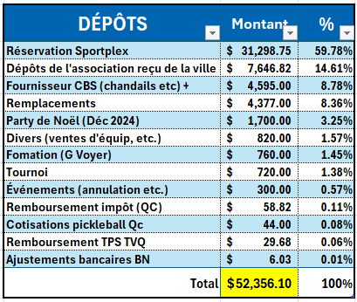
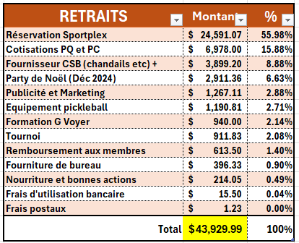
SOLDE DU COMPTE APC
JANVIER – DÉCEMBRE 2024
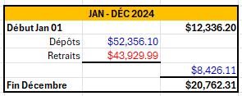
DÉPÔTS 2025 (JAN-AVR)
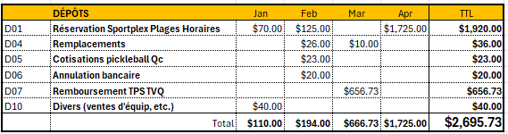
RETRAITS 2025 (JAN-AVR)
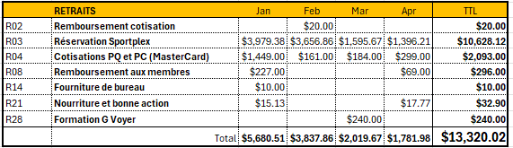
SOLDE 2025 (FIN AVRIL 2025)
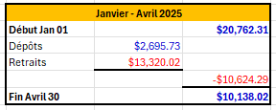
Annexe 2 - Prévisions budgétaires 2025
BUDGET DE TRÉSORERIE APC
JANVIER – DÉCEMBRE 2025
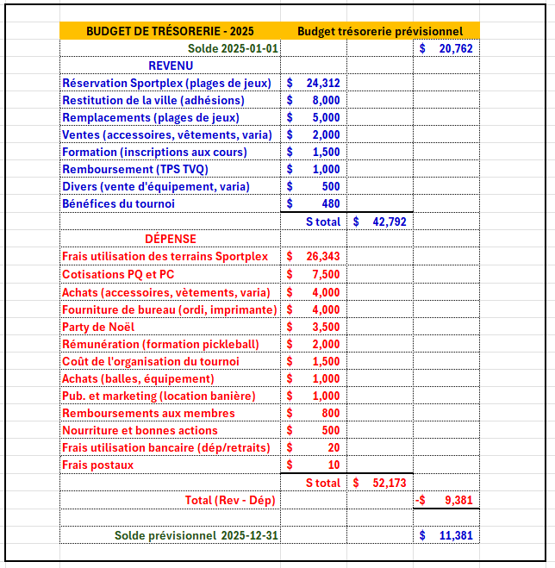Johanne Lemieux, Trésorière APC

Annexe 3 - BILAN COMPTABLE
ACTIFS et PASSIFS

Serge Rajotte, Président APC

